การดำเนินโครงการสุภาพบุรุษจราจร 5 S ประจำเดือน ตุลาคม พ.ศ. 2568

บช.ภ. | วัน เดือน ปี | กิจกรรมที่ขับเคลื่อน | วัตถุประสงค์ ผลการดำเนินการ | รูปประกอบ | ปัญหาอุปสรรค/ข้อเสนอแนะ (ถ้ามี)
5 | วันที่ 9 ต.ค. 68 เวลาประมาณ 10.00 น. | พ.ต.ท.โชติวิทย์ สายอุด สว.จร.สภ.สารภี พร้อมกำลังจราจร ร่วมประชุมชี้แจงภารกิจ ข้อราชการ ณ ห้องจราจร สภ.สารภี | เพื่อเพิ่มประสิทธิภาพการทำงาน และอำนวยความสะดวกแก่พี่น้องประชาชน | 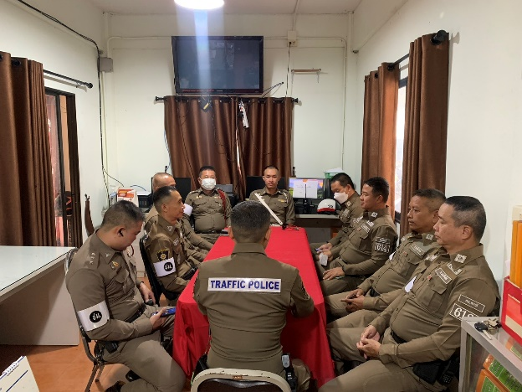
5 | วันที่ 16 ต.ค. 68 เวลาประมาณ 10.00 น. | พ.ต.ท.โชติวิทย์ สายอุด สว.จร.สภ.สารภี  เข้าร่วมประชุมคณะอนุกรรมการศูนย์ปฏิบัติการความปลอดภัยทางถนนจังหวัดด้านการใช้กฎหมาย ครั้งที่ 10/2568 ผ่านระบบ Zoom meeting | ประชุมการขับเคลื่อนแนวทางป้องกันและลดอุบัติเหตุทางถนน | 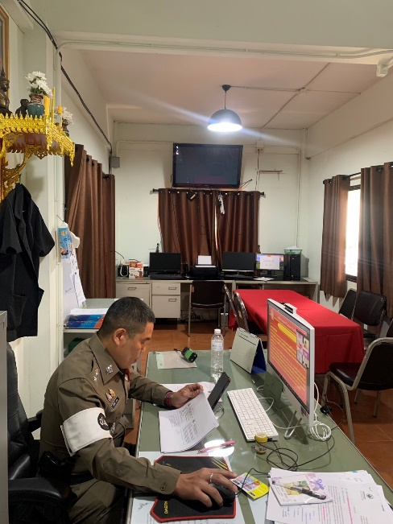

การดำเนินโครงการสุภาพบุรุษจราจร 5 S ประจำเดือน ตุลาคม พ.ศ. 2568

บช.ภ. | วัน เดือน ปี | กิจกรรมที่ขับเคลื่อน | วัตถุประสงค์ ผลการดำเนินการ | รูปประกอบ | ปัญหาอุปสรรค/ข้อเสนอแนะ (ถ้ามี)
5 | วันที่ 20 ต.ค. 68 เวลาประมาณ 08.30 น. | พ.ต.ท.โชติวิทย์ สายอุด สว.จร.สภ.สารภี พร้อมกำลังจราจร เข้าร่วมการอบรม พัฒนาศักยภาพบุคคลคุ้มครองผู้ประสบภัยจากรถ ผ่าน facebook live ในวันจันทร์ที่ 20 ต.ค.68 เวลา 08.30 - 16.30 น | เพื่อเพิ่มประสิทธิภาพการทำงาน และนำไปเผยแพร่แก่พี่น้องประชาชน | 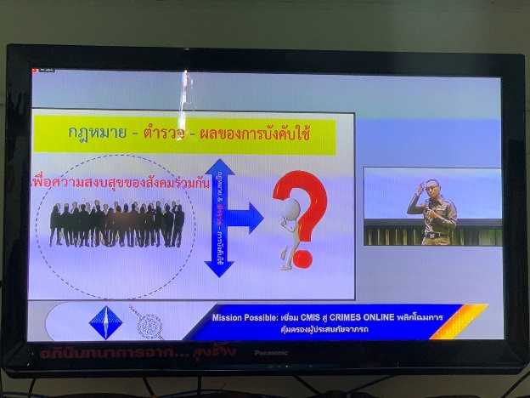
5 | วันที่ 30 ต.ค. 68 เวลาประมาณ 09.30 น. | โดยการอำนวยการของ พ.ต.อ.จิรภาส ศักดิ์สูง ผกก.สภ.สารภี , พ.ต.ท.จิตดนัย รัตนไพบูลย์เจริญ รอง ผกก.ป.สภ.สารภี, พ.ต.ท.โชติวิทย์ สายอุด สว.จร.สภ.สารภี มอบหมาย ร.ต.อ.ณัทภณ วิวุฒิ รอง สว.จร.สภ.สารภี และ จ.ส.ต.ธัญญาวิทย์ เชียงคำ ผบ.หมู่(ป.) สภ.สารภี เป็นวิทยากรให้ความรู้การอบรมในหลักสูตร “การขับขี่ปลอดภัยตามกฎจราจร” แก่พนักงานของบริษัท ไซแอม โทแบคโค เอกซ์ปอร์ต คอร์ปอเรชั่น จำกัด ณ ห้องประชุมของบริษัท มีผู้ร่วมกิจกรรมจำนวน 30 คน | บรรยายให้ความรู้เกี่ยวกับการขับขี่ปลอดภัย | 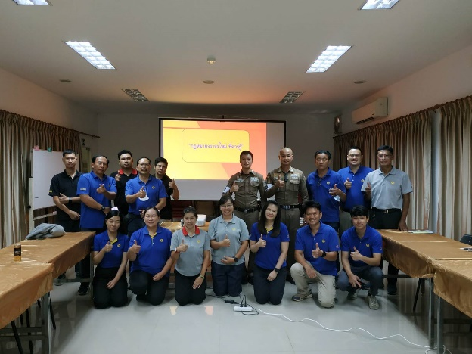

แบบรายงานผลการจับกุมผู้กระทำความผิดเกี่ยวกับจราจร 10 ฐานความผิด + พ.ร.บ.คุ้มครองผู้ประสบภัยจากรถ
เดือน ตุลาคม 2568 ของ สภ.สารภี
ไม่จัดทำ พ.ร.บคุ้มครองฯ | ไม่สวมหมวกนิรภัย | เมาสุราขณะขับขี่ | ไม่คาดเข็มขัดนิรภัย | ขับรถเร็วเกินกำหนด | ไม่ได้รับใบอนุญาตขับขี่ |  | อุปกรณ์ส่วนควบไม่ครบ | ขับรถ  ย้อนศร | แซงใน  ที่คับขัน | ฝ่าฝืน  สัญญาณเครื่องหมายจราจร | โทรศัพท์ขณะขับรถ | รวม
 |  |  |  |  | ต่ำกว่า 15 ปี | 15 ปีขึ้นไป
3 |  | 2 |  |  |  | 25 | 19 |  |  |  |  | 49

